Методическая разработка открытого урока по дисциплине
«Теоретические основы конструирования швейных изделий»
Тема урока:
«Способы проектирования изделий с применением различных систем конструирования и методов моделирования»

Пятигорск, 2015

Тема урока: «Способы проектирования изделий с применением различных систем конструирования и методов моделирования»
Тип урока: Урок комплексного применения знаний
Форма проведения: Урок – практикум
Цель методическая: Выработка умений самостоятельно применять знания в комплексе, в новых условиях.
Цели образования:

- обучения: проверить и закрепить знания студентов о различных способах и системах конструирования; определить особенности каждой из них;

провести сравнительный анализ различных способов и систем конструирования на примерах изделий различных ассортиментных групп;

- развития: развивать творческие способности студентов по предметам: «Теоретические основы конструирования», «Основы конструктивного моделирования швейных изделий», «Введение в профессию «Портной»;

- воспитания: воспитать у студентов навыки работы в группе.
Материально – техническое обеспечение урока:
Интерактивная доска, проектор, опорный конспект, чертежи конструкции деталей швейных изделий, образцы готовых изделий, выполненных по разработанным чертежам.
Межпредметные связи:
«Материаловедение», «Основы обработки различных видов одежды», «Основы кроя по индивидуальным заказам».
Время урока: 1 ч. 20 мин.
Ход урока:
- Организационный момент:
- Проверить явку студентов на урок.
- Объявление темы, целей урока.
Вступительное слово преподавателя:
Здравствуйте, садитесь, пожалуйста.
Тема нашего урока: «Способы проектирования изделий с применением различных систем конструирования и методов моделирования».

Цель нашего урока: проверить и закрепить знания студентов о различных способах и системах конструирования; определить особенности каждой из них и провести сравнительный анализ различных способов и систем конструирования на примерах изделий различных ассортиментных групп. Сегодня на уроке мы повторим теоретический материал по данной теме, а также выслушаем докладчиков о результатах их работы по заранее выданным заданиям.
Итак, начнем наш урок.
При конструировании изделий могут быть использованы разные системы конструирования, поэтому необходимо вспомнить некоторые методы создания одежды, которые легли в основу современных систем конструирования.
Муляжный метод появился несколько веков назад, но до сих пор не утратил своей актуальности. Создание модели производится путем макетирования изделия на фигуре человека или манекене. Однако это очень «затратный» способ, поскольку приходится работать с цельным куском ткани и постепенно отрезать все лишнее. Для примерок потребуется не один день.
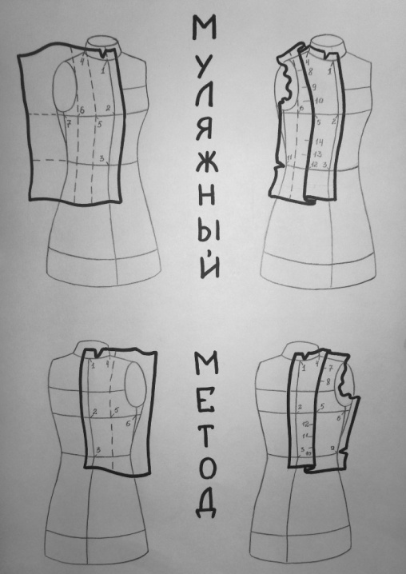
Формирование расчетно-графических методов конструирования одежды началось в конце 18 – начале 19 веков. Высококвалифицированные закройщики, обобщив свой опыт, начали применять несложные расчеты. Известно несколько десятков разновидностей расчетно – графических методов.
В 1800 году лондонский закройщик Мишель разработал систему кроя, получившую название Дриттель. Автор делил Сг на 3 части и в каждом прямоугольнике со стороной 1/3 Сг проводились графические построения приближенных разверток деталей одежды. Это была первая «сетка» для графических построений. На базе этого метода в дальнейшем создается новая система кроя – клеточная.
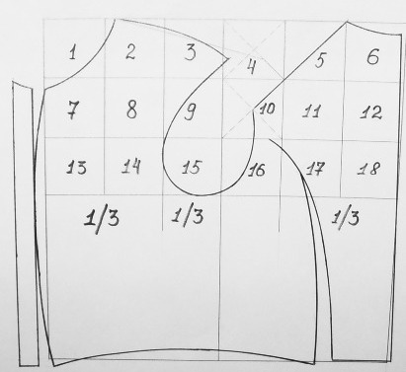
Но и это были только приблизительные методы, а с развитием швейной промышленности стал вопрос о создании более точной системы конструирования одежды.
С 1959 г. ЦНИИШП проводит работы по созданию Единой методике конструирования мужской, женской и детской одежды. В основу положен расчетно – аналитический метод, по которому чертежи строятся путем геометрических разверток. Широкое распространение этот метод получил в массовом производстве.
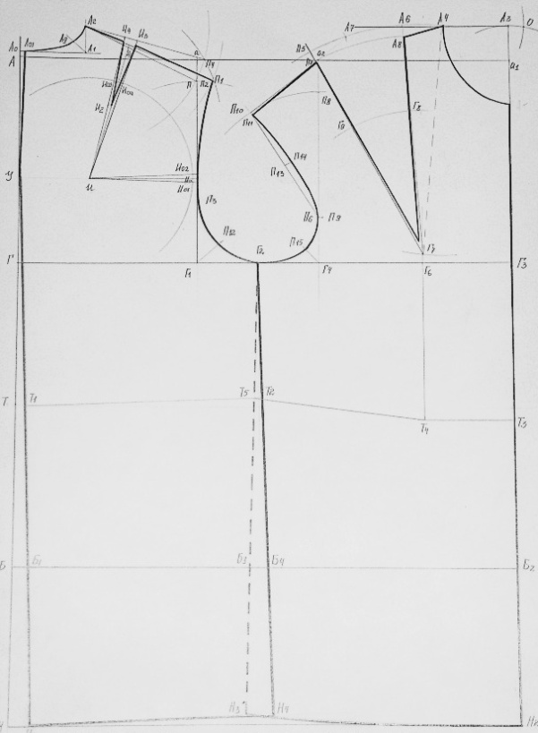

Эти и другие системы конструирования легли в основу создания современных методов и систем. С их особенностями мы сегодня и познакомимся.
В процессе предварительной подготовки к уроку, студенты были разбиты на 3 группы. Каждой группе были даны задания:
1 группа: Подготовить доклад об истории развития детской одежды, особенностях проектирования и моделирования, связанных с телосложением детей определенной возрастной группы и самостоятельно разработать модель детского платья, используя различные системы конструирования (ЕМКО ЦОТШЛ, Мюллер и сын, Английский метод конструирования и моделирования) и ответить на следующие вопросы:

ВОПРОСЫ:
1. Какая система конструирования была выбрана для создания чертежа БК?
2. Каковы особенности снятия измерений и проведения расчетов?
3. Как особенности телосложения ребенка отражены на чертеже БК?
4. Какие дефекты БК проявились при примерке изделия и как вы их устраняли?
5. Какие приемы моделирования вы знаете? Какие были использованы?
При ответе на вопросы необходимо заполнить таблицу, в которой бы были видны преимущества выбора каждой системы конструирования при проектировании конкретного изделия. Сделать выводы на основе анализа построений и таблицы.

Системы  Параметры | ЕМКО ЦОТШЛ | Мюллер и сын | Английский метод конструирования и моделирования
Количество измерений для построения основы чертежа
Сложность расчетов
Учет особенностей фигуры
Сложность построения
Посадка изделия на фигуре

2 группа: Подготовить доклад о свойствах трикотажа и построить чертеж основы женского трикотажного платья, используя различные системы конструирования и ответить на следующие вопросы:

ВОПРОСЫ:
1. Какая система конструирования была выбрана для создания БК? (в чем отличие БК с вытачкой)?
2. Что учитывалось при выборе прибавок?
3. В чем особенности снятия и записи измерений?
4. Учитываются ли особенности фигур российских женщин?
5. Какие полнотные группы вы знаете?
При ответе на вопросы необходимо заполнить таблицу, в которой были бы видны преимущества выбора каждой системы конструирования при проектировании конкретного изделия. Сделать выводы на основе анализа построений и таблицы.

Системы  Параметры | ЕМКО ЦОТШЛ «Метод заужения» | Английский метод конструирования и моделирования
Количество измерений для построения основы чертежа
Сложность расчетов
Учет особенностей фигуры
Сложность построения
Посадка изделия на фигуре

3 группа: Подготовить доклад об истории создания юбки-шорт и разработать модель изделия, использую различные способы проектирования изделия (на основе БК брюк, на основе БК прямой юбки, на основе БК конической юбки «Колокол»). Провести сравнение методов получения изделия, ответив на следующие вопросы:

ВОПРОСЫ:
1. Чертеж какого изделия взят за основу базовой конструкции?
2. Какие измерения использовались для построения БК?
3. Что учитывалось при выборе прибавок? (свойства ткани, рисунок, объем изделия)
4. Учитываются ли изменения БК в ходе расчетов или создание чертежа изделия происходит с помощью нанесения модельных особенностей?
5. Каким образом учитывались особенности технологической обработки верхнего среза изделия при построении чертежа конструкции?
6. Какие выводы можно сделать на основе анализа построений?
- для каких тканей лучше использовать ту или иную БК?
- учитывается ли рост человека при проектировании данного изделия?
- надо ли учитывать свойства ткани при выборе способа обработки верхнего среза?
3. Итог урока
Итак, прежде чем приступить к разработке новой модели необходимо тщательно проанализировать свойства ткани, особенности фигуры заказчика, сложность модели и методы технологической обработки узлов изделия.
И только после этого выбрать ту или иную систему и способ конструирования, который обеспечит максимально хорошую посадку на фигуре.
В начале урока мы ставили цель – определить особенности разных систем и способов конструирования; провести сравнительный анализ примененных систем и способов конструирования. Мы это выполнили, а значит, что урок цели достиг.

- Домашнее задание: работа с индивидуальными карточками заданиями.

